怀农机便字〔2021〕26号
关于2021-2023年农机购置补贴辅助管理系统开网的通知
各农机补贴产品经销企业、购机户：
“2021-2023年山西省农机购置补贴辅助管理系统”已具备开通条件，为切实做好2021年农机购置补贴工作，圆满完成今年各项任务，怀仁市农业机械化发展中心前期准备工作就绪，符合开网条件，决定于2021年12月10日起正式开网运行，请各购机户自行下载APP（下图）录入购机信息。
特此通知
下载省农机购置补贴APP
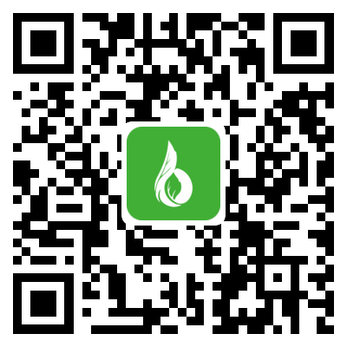
安卓版 苹果版
怀仁市农业机械化发展中心
2021年12月10日

